En juillet et en août, des visites sont proposées chaque semaine au CCR d'Ambronay !
Chers professionnels du tourisme,
Vous trouverez ci-dessous tous les rendez-vous que nous donnons au public tout au long de l'été. Visites individuelles, en groupe ou pour les familles, il y en a pour tous les goûts et pour tous les âges !

Visite guidée  De la sérénité du cloître gothique aux tours de défense qui offrent une vue imprenable sur le massif du Bugey, vous découvrirez les différents usages de l'abbaye à travers les siècles dont les pierres et les boiseries ont gardé la mémoire.  Durée de la visite : 1h15  Tarif normal : 5 €  Tarif réduit : 3 €  Tous les dimanches du 1er juillet au 26 août à 16h30  Tous les jeudis du 12 juillet au 23 août à 16h30 |  | 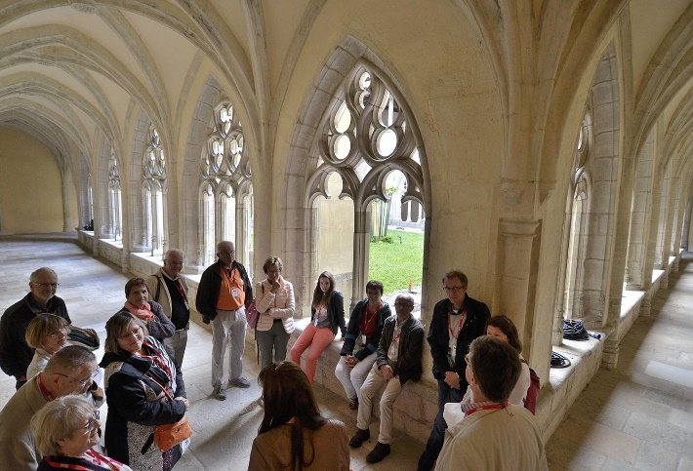
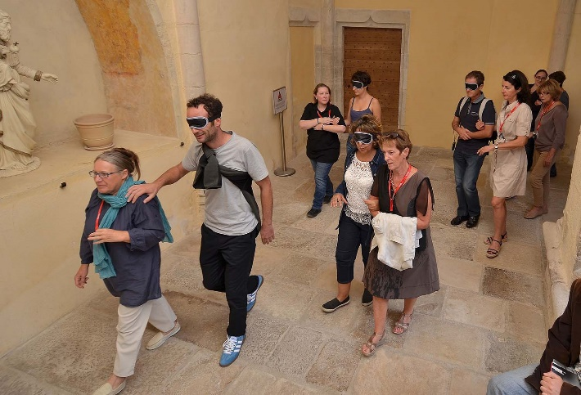 |  | Visite sensorielle  L'un est le guide, l'autre a les yeux bandés. De pas en pas, de textures en sons, de saveurs en parfums, vous déambulerez sur le site de l'Abbaye, hors du temps. Une visite originale, pleine de sens.  Accessible aux personnes non-voyantes.  Durée : 1h30  Tarif normal : 7 €  Tarif réduit : 5 €  Dimanche 29 juillet et dimanche 19 août à 14h30
Visite en famille pour les 3-4 ans : « Léo chemine dans l’Abbaye »  Léo, petit garçon du village d'Ambronay, suit le moinillon Anatole de l'église au cloître, en observant les vitraux, les peintures murales ou les stalles pour aiguiser son regard aux formes et aux couleurs. Au fil de l’histoire qui leur est racontée, les enfants sont notamment amenés à communiquer en langue des signes monastique ou à chercher la stalle du moine aux grandes oreilles… est-il aussi curieux qu’on le prétend ?  Durée : 1h  Tarifs : 5 € par enfant + 2 € par adulte.  Les jeudis 19 juillet, 2 août et 16 août à 10h |  | 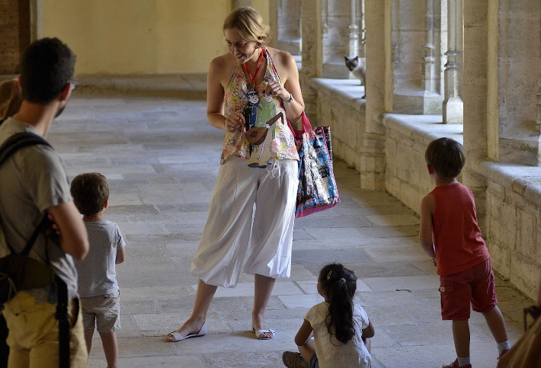
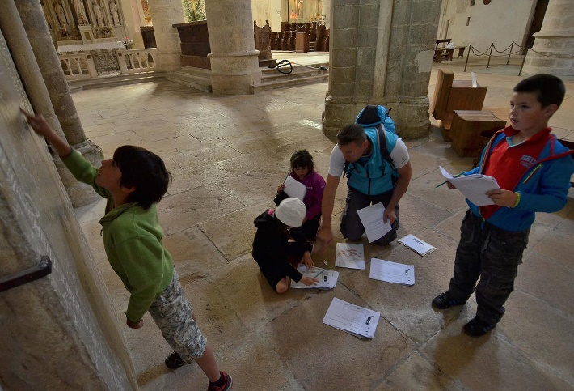 |  | Visite en famille pour les 5-7 ans : « Anatole, raconte-moi ton Abbaye »  Anatole, jeune moine plein de malice, a oublié son carnet de souvenirs dans l'église. Les enfants partent à sa recherche pour découvrir les richesses de l'Abbaye. Des ateliers ludiques leur permettront notamment d'observer les monstres sculptés sur les anciens sièges des moines, d'aiguiser leur regard en scrutant les peintures murales du XIIe siècle...  Durée : 1h  Tarifs : 5 € par enfant + 2 € par adulte.  Dimanche 15 juillet, jeudi 26 juillet et jeudi 9 août à 14h30
Visite en famille pour les 8-11 ans : « Une enquête à l'Abbaye »  Munis d'un plan et d'une feuille de route, les enfants déambulent sur le site en jouant les détectives. Les parents guidés par leurs enfants partent à la découverte de l'Abbaye. D'indices en indices, vous découvrirez l'histoire de l'Abbaye et la manière dont vivaient les moines.  Durée 1h30  Tarifs : 5 € par enfant + 2 € par adulte.  Jeudi 12 juillet, dimanche 22 juillet, dimanche 5 août, dimanche 12 août, jeudi 23 août à 14h30 |  | 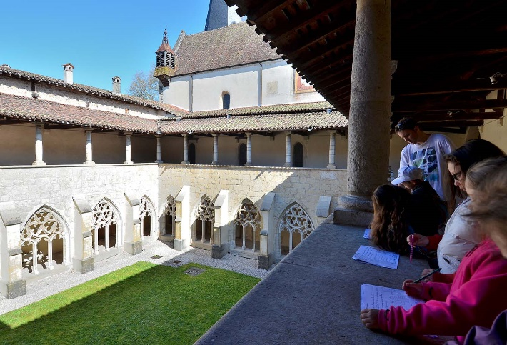

En plus de tous ces rendez-vous, nous proposons également des visites numériques. Un excellent moyen de découvrir l'abbaye et ses secrets en autonomie !
Retrouvez toutes les visites sur notre site.
Exceptées pour les visites guidées, réservations obligatoires au 04 74 38 74 00 ou visite@ambronay.org.
Au plaisir de vous retrouver !
photos

